Baccalauréat Professionnel

Maintenance des Systèmes de Production Connectés

DOSSIER TECHNIQUE ET RESSOURCES
PALETTIC

Épreuve E2 - PREPARATION D’UNE INTERVENTION

Durée : 2 heures

PRESENTATION GENERALE DU SYSTEME

Le Paletticc se situe en fin de chaîne de production et de conditionnement pour empiler des cartons sur une palette de livraison. Les cartons sont disposés par rangées de 2.
Le synoptique représenté sur la figure 1 schématise le processus de mise en palette des cartons et recense les différents sous-ensembles fonctionnels constituant le système.

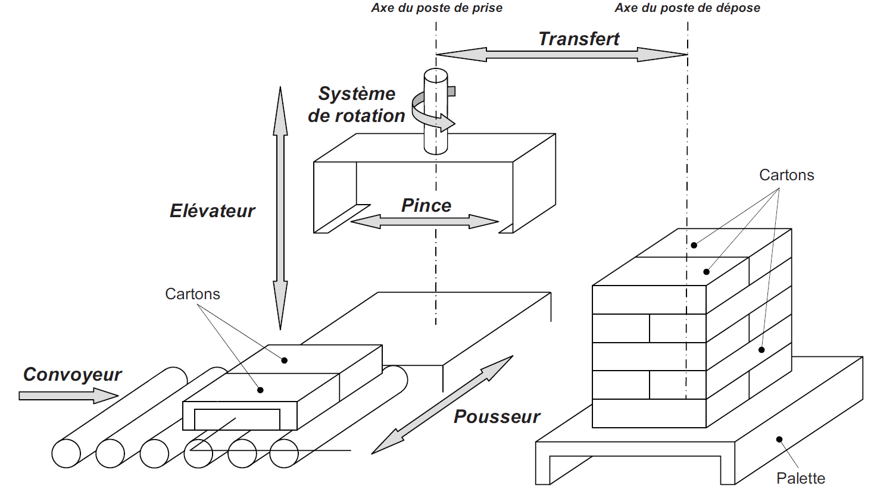

Caractéristiques fonctionnelles et techniques :

- Dimensions des cartons : 500/250 mm (hauteur paramétrable de 130 à 150 mm).
- Masse des cartons : comprise entre 2 kg et 7,5 kg.
- Nombre de rangés : paramétrable de 1 à 5.
- Cartons par rangées : 2.
- Cadence : 3 cartons/min.
- Modes de marche : Manuel - Pas à pas - Automatique.
- Energies utilisées : Electrique (380 V triphasé) et pneumatique (6 bars).
- Automate : TSX 17-20 + module d’extension E/S.

ANALYSE FONCTIONNELLE

Fonction globale – Niveau A-0 :

E
R
C
W

Niveau A0 :

Remarque : seules les relations avec la partie opérative sont complètement représentées.

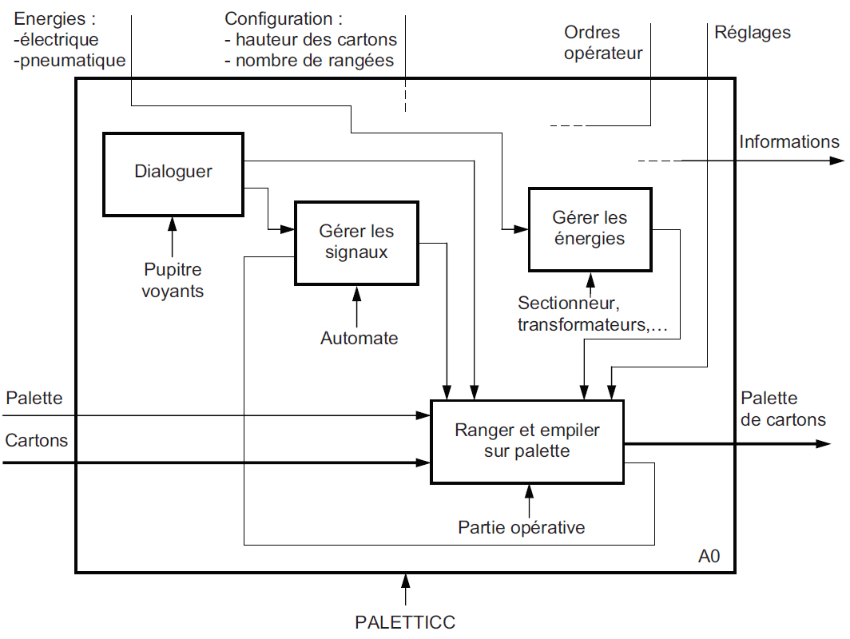

Diagramme FAST :
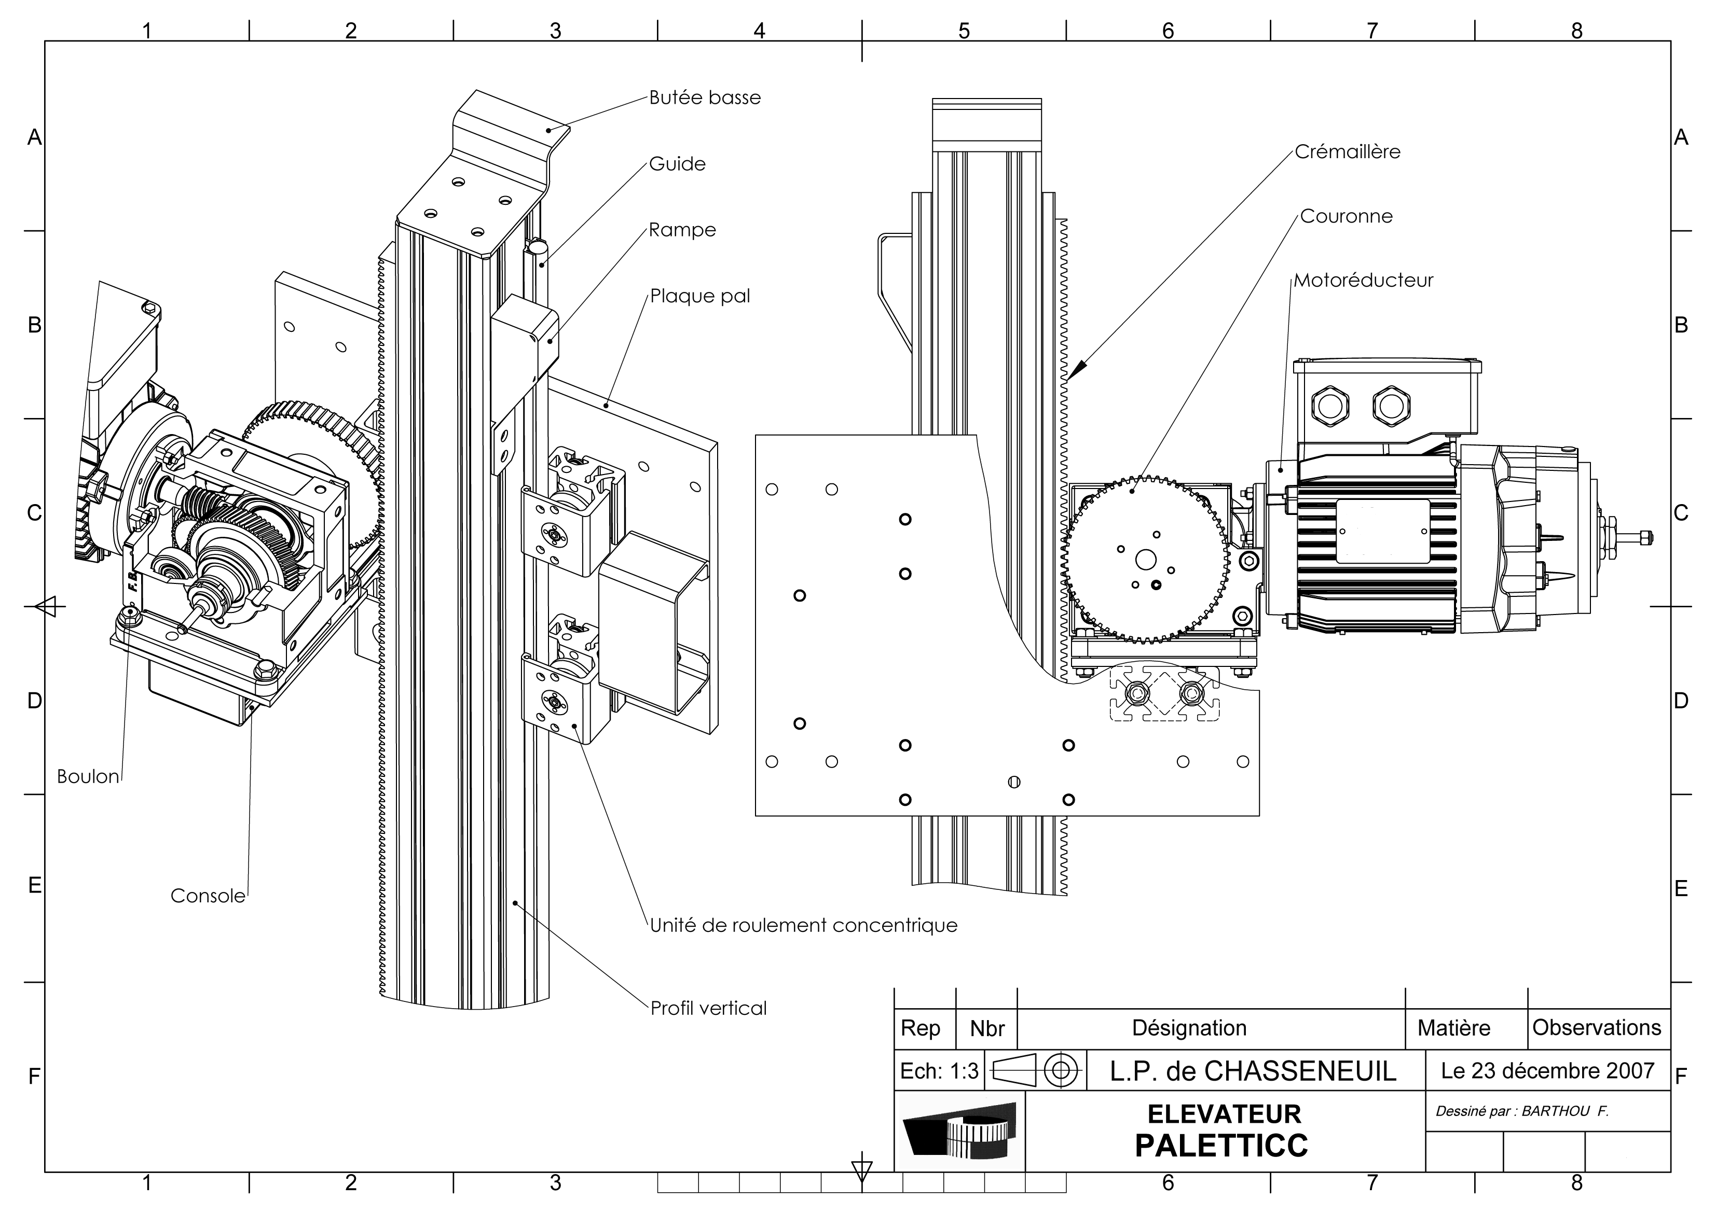
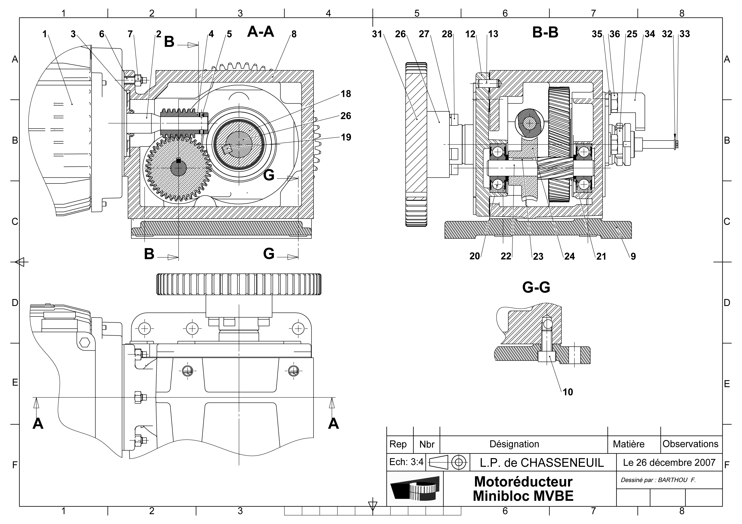

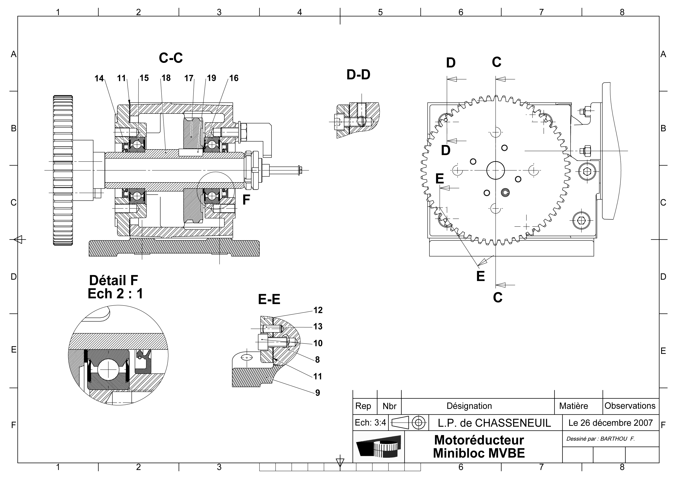

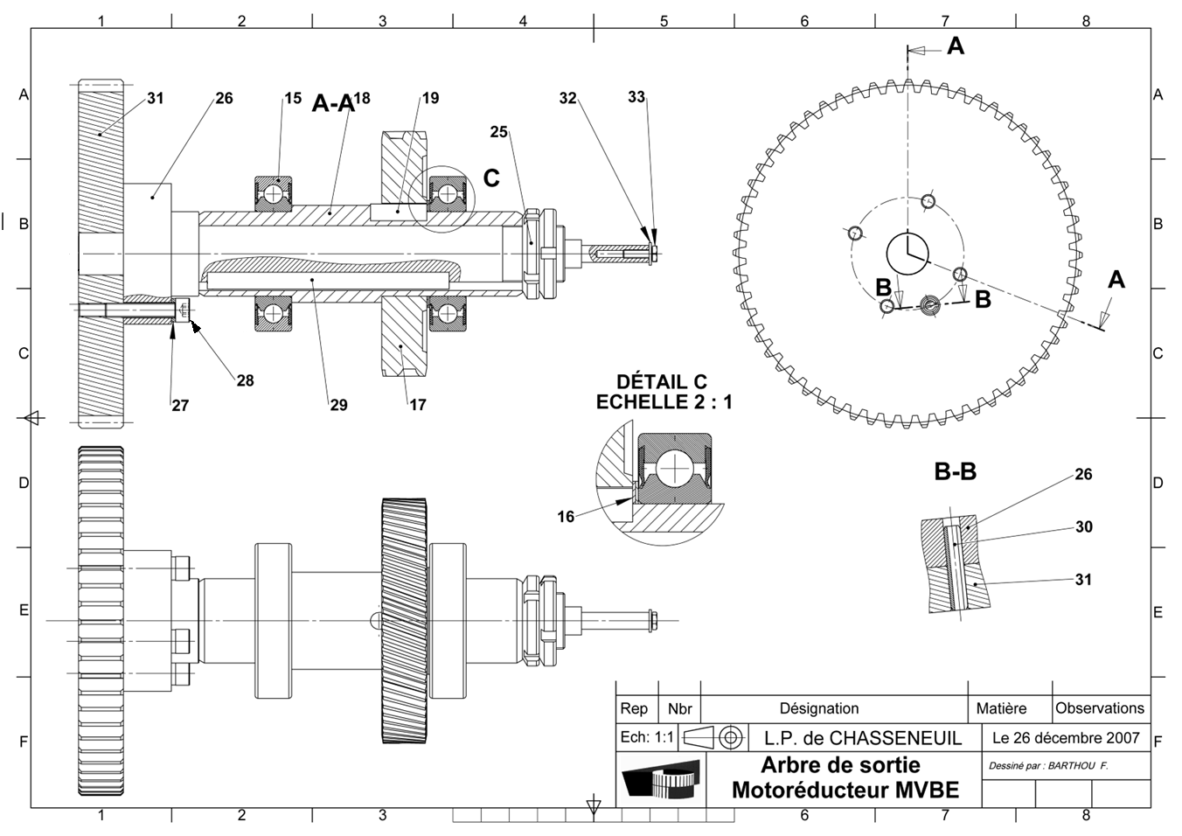

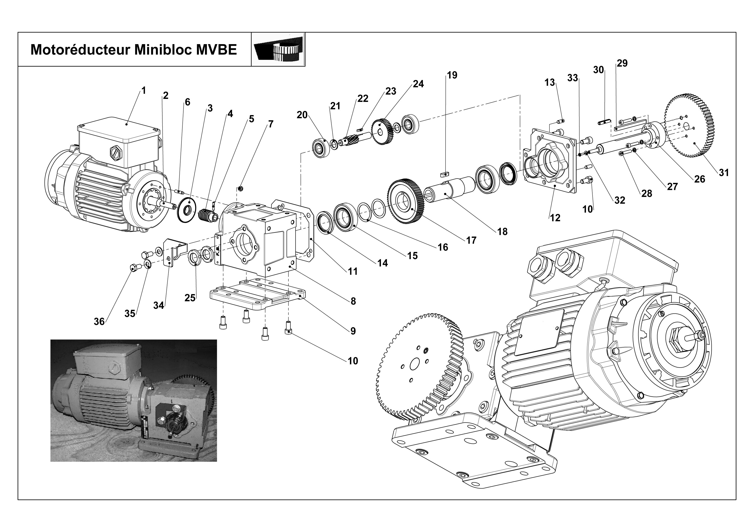

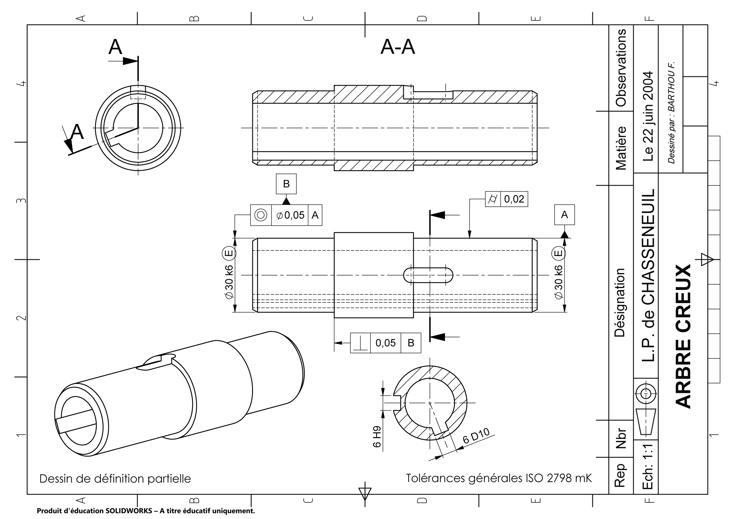

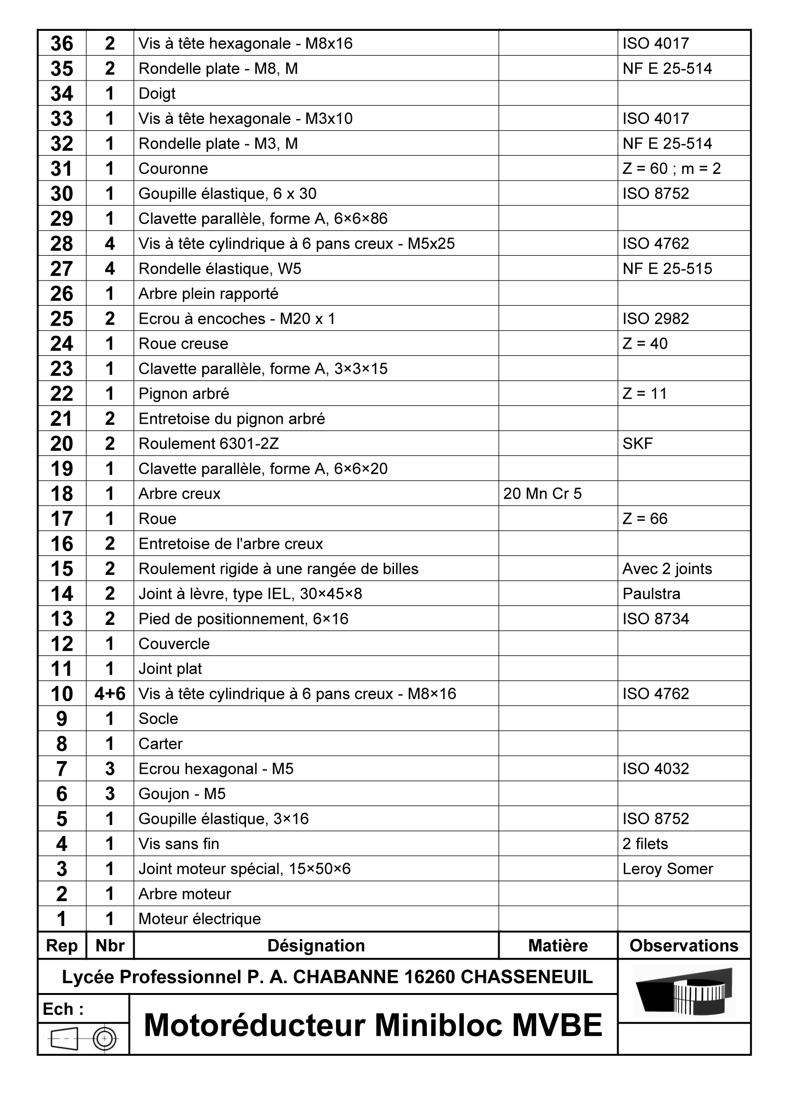
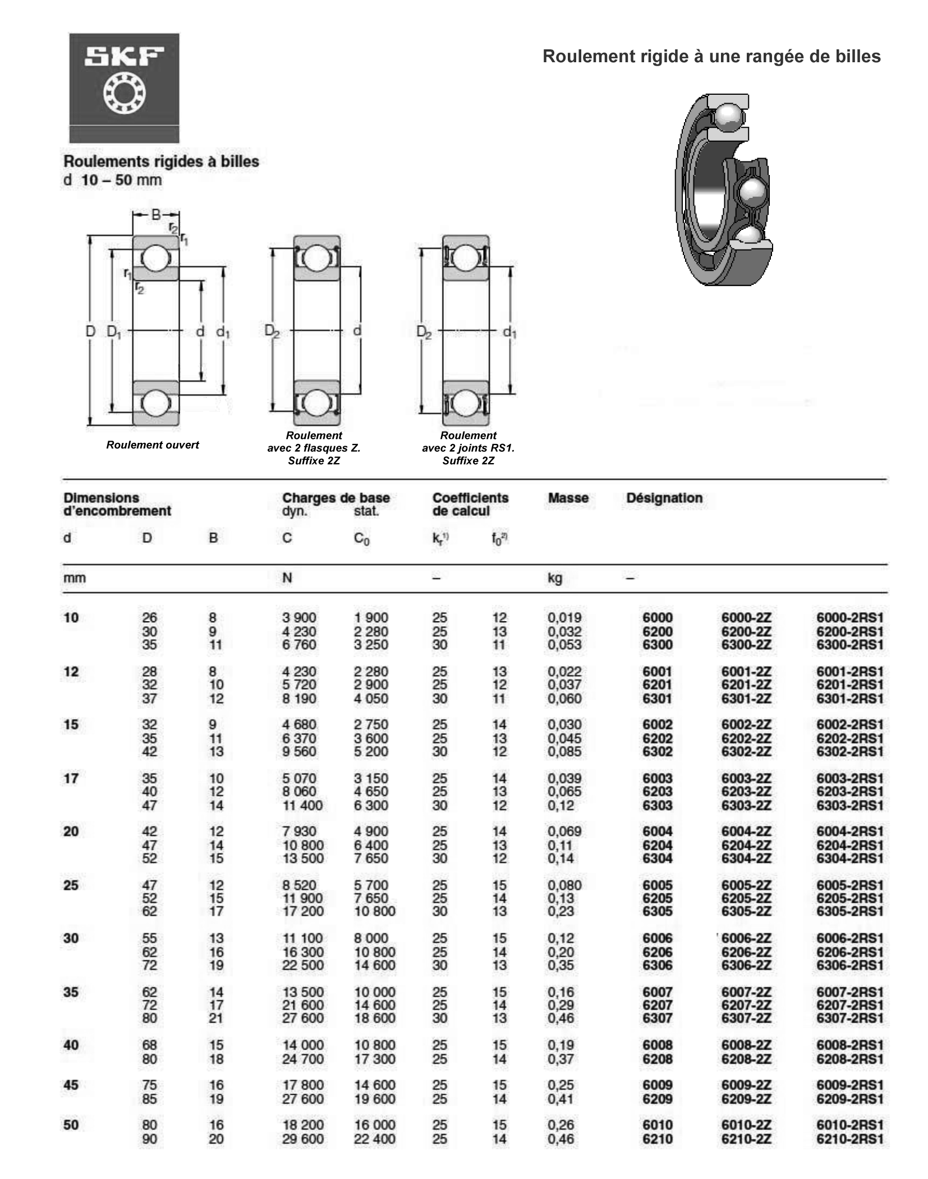

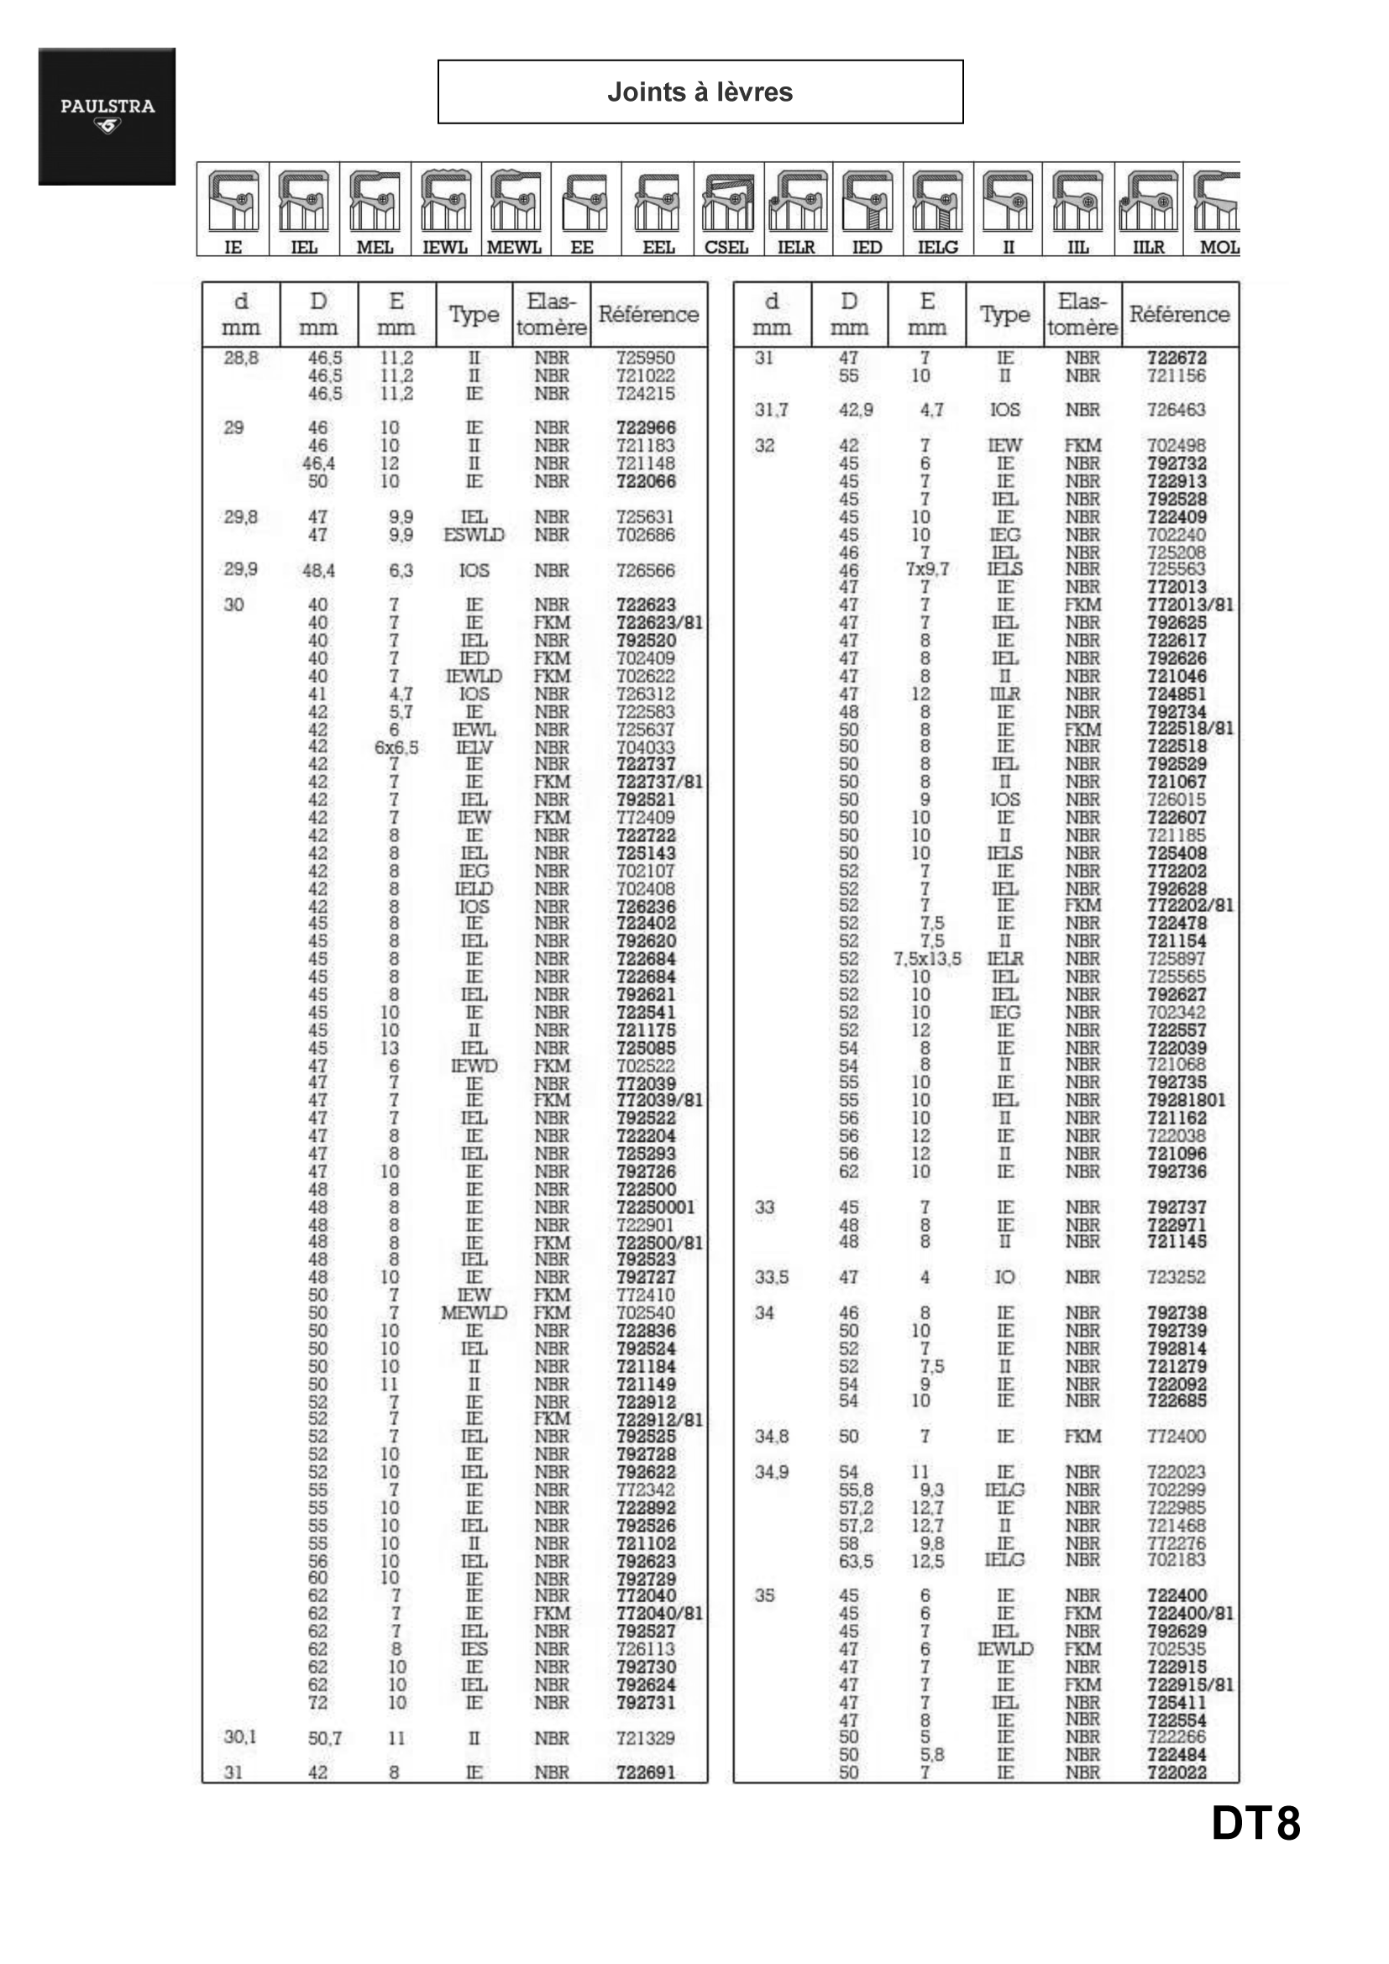

Demande d’intervention extraite de la GMAO de l’entreprise :

Extrait des stocks (GMAO) :

Désignation | Référence | Quantité
 |  | Stock
Roulement à bille | 61802-2RS1 | 6
Roulement à bille | 6204-2RSH | 2
Roulement à bille | 6301-2Z | 4
Roulement à bille | 6005-2Z | 3
Roulement à bille | 6006-2RS1 | 2
Roulement à bille | 6006-2RZ | 5
Joint | 792609 | 7
Joint | 726380 | 4
Joint | 792620 | 3

Boutons du pupitre opérateur :

Listing des tâches à réaliser :

Repère tâche | Action | Durée en min | Antécédent
A | Balisage de la zone d’intervention | 10 | G
B | Consignation électrique / pneumatique | 10 | H
C | Sécurisation mécanique | 20 | D
D | Décâblage du moteur électrique | 10 | B
E | Dépose du motoréducteur du PALETTICC | 15 | C
F | Démontage du moteur et du réducteur pour changement des roulements et joints. | 40 | P
G | Sortie des pièces de rechange | 10 | Début
H | Mise à l’arret du système | 5 | I
I | Mise en position de l’élévateur devant la porte d’acces. | 5 | A
J | Changement des roulements, joints et contrôle de l’axe. | 30 | F
K | Graissage du réducteur. | 10 | J
L | Déconsignation du système | 15 | M
M | Installation du nouveau motoréducteur sur le PALETTICC et recâblage. | 40 | E
N | Remise en route du système. | 5 | L
O | Rangement du poste de travail et évacuation des déchets. | 15 | K
P | Rangement du balisage et lancement de la production | 10 | N

